**----------------------------------------Trường Đại học Kinh Tế Kĩ Thuật Công Nghiệp Hà Nội------------------------**

**___________________________Khoa Công Nghệ Thông Tin_____________________________**

BÁO CÁO ĐỒ ÁN THỰC TẬP

XÂY DỰNG CHƯƠNG TRÌNH

TÊN ĐỀ TÀI:

TỪ ĐIỂN ANH – VIỆT

**Giảng viên: Lê Thị Thu Hiền**

Lớp CNTT11A6

***Hà Nội – 2021***

**------------------------------------Trường Đại học Kinh Tế Kĩ Thuật Công Nghiệp Hà Nội----------------------------**

**___________________________Khoa Công Nghệ Thông Tin_____________________________**

BÁO CÁO ĐỒ ÁN THỰC TẬP

XÂY DỰNG CHƯƠNG TRÌNH

TÊN ĐỀ TÀI:

TỪ ĐIỂN ANH – VIỆT

**Giảng viên: Lê Thị Thu Hiền**

Lớp CNTT11A6

***Hà Nội – 2021***

**LỜI MỞ ĐẦU**

Trước xu thế tự động hóa công nghiệp hóa của thời đại, ngành công nghệ thông tin đang ngày càng phát triển và đem lại những lợi ích to lớn trong công cuộc phát triển đất nước. Công việc dạy và học ngày càng dễ dàng hơn nhờ các phần mềm, thiết bị hỗ trợ. Để góp một phần làm việc học Tiếng Anh trở nên dễ tiếp cận và lí thú hơn, nhóm chúng em quyết định xây dựng phần mềm “**Từ điển Tiếng Anh – Việt**”, với các chức năng chính là dịch ngoại ngữ Anh – Việt và hỗ trợ học tiếng Anh với các video, bài tập phát âm và trò chơi.

Với sự nỗ lực của nhóm và sự hướng dẫn của cô **Lê Thị Thu Hiền**, nhóm chúng em đã cố gắng hoàn thành bài tập của mình. Tuy nhiên do khả năng và thời gian có hạn nên bài báo cáo của chúng em không tránh khỏi những thiếu sót. Nhóm em kính mong cô cùng các bạn thông cảm và góp ý để chúng em hoàn thiện thêm về kiến thức.

Chúng em xin chân thành cảm ơn !

**MỤC LỤC**

CHƯƠNG 1.KHẢO SÁT HỆ THỐNG 5

**1. Tổng quan: 5**

1.1: Khái niệm: 5

1.2 Đặc tính: 6

1.3:Danh sách một số loại từ điển: 9

2: Khảo sát hệ thống: 11

2.1: Khảo sát Từ điển Tiếng Anh Oxford: 12

2.2: Khảo sát Google Translate: 13

CHƯƠNG 2: XÂY DỰNG CHƯƠNG TRÌNH 15

**1.Mô tả hệ thống: 15**

**2.Các chức năng của chương trình: 15**

2.1: Chức năng offline: 16

2.1.1: Dịch từ: 16

2.1.2: Hỗ trợ học Ngoại ngữ: 16

2.2: Chức năng Online: 16

2.2.1: Dịch từ và dịch văn bản: 16

2.2.2: Dịch qua hình ảnh: 16

**3: Xây dựng sơ đồ phân cấp chức năng, sơ đồ ngữ cảnh 17**

3.1: Sơ đồ phân cấp chức năng 17

3.2: Sơ đồ dữ liệu mức ngữ cảnh 18

**4: Xây dựng chương trình: 19**

4.1: Xây dựng cơ sở dữ liệu SQL: 19

4.2: Tạo các Window Form 21

KẾT LUẬN 28

CHƯƠNG 1.KHẢO SÁT HỆ THỐNG

### 1. Tổng quan:

### 1.1: Khái niệm:

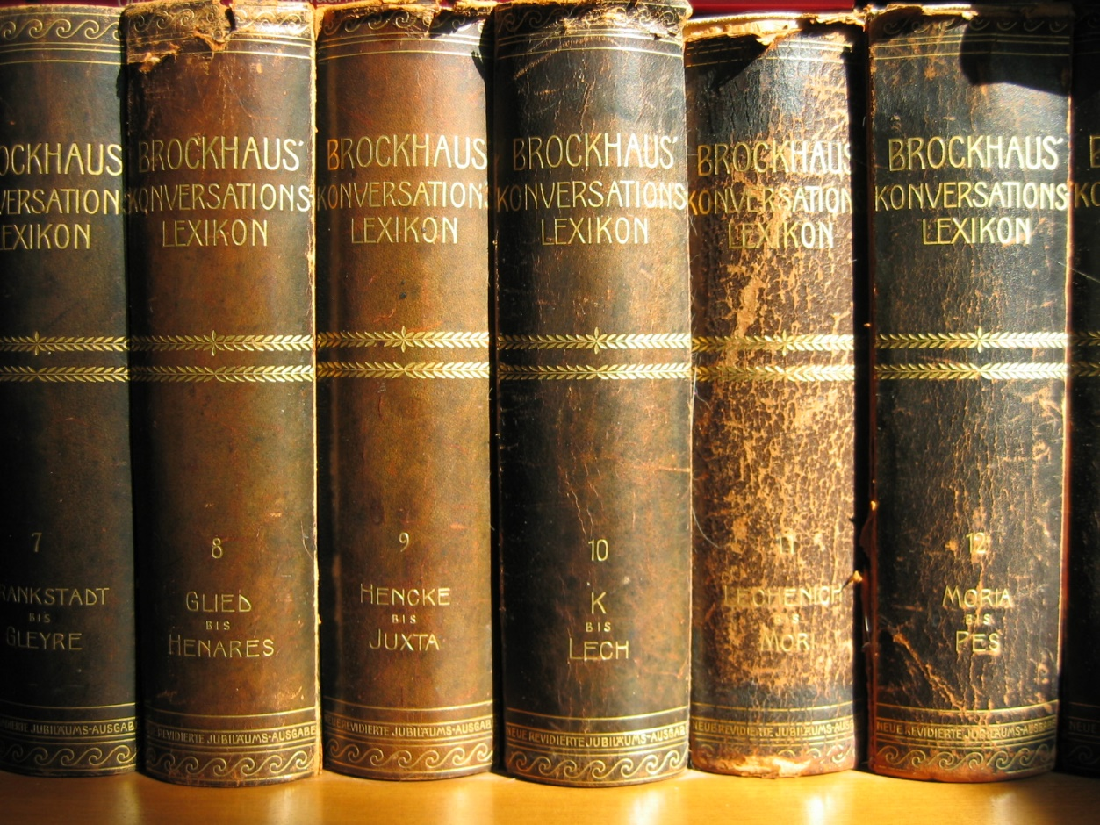 Theo Wikipedia: Từ điển là danh sách các [từ](https://vi.wikipedia.org/wiki/T%E1%BB%AB), [ngữ](https://vi.wikipedia.org/w/index.php?title=C%E1%BB%A5m_t%E1%BB%AB&action=edit&redlink=1) được sắp xếp thành các [từ vị chuẩn](https://vi.wikipedia.org/w/index.php?title=T%E1%BB%AB_v%E1%BB%8B_chu%E1%BA%A9n&action=edit&redlink=1) (*lemma*). Một từ điển thông thường cung cấp các giải nghĩa các từ ngữ đó hoặc các từ ngữ tương đương trong một hay nhiều thứ tiếng khác. Ngoài ra còn có thể có thêm thông tin về cách [phát âm](https://vi.wikipedia.org/wiki/Ph%C3%A1t_%C3%A2m), các chú ý [ngữ pháp](https://vi.wikipedia.org/wiki/Ng%E1%BB%AF_ph%C3%A1p), các dạng [biến thể](https://vi.wikipedia.org/w/index.php?title=Bi%E1%BA%BFn_th%E1%BB%83&action=edit&redlink=1) của từ, lịch sử hay [từ nguyên](https://vi.wikipedia.org/wiki/T%E1%BB%AB_nguy%C3%AAn), cách sử dụng hay các câu ví dụ, [trích dẫn](https://vi.wikipedia.org/w/index.php?title=Tr%C3%ADch_d%E1%BA%ABn&action=edit&redlink=1).

Đối với các ngôn ngữ sử dụng [ký tự Latin](https://vi.wikipedia.org/wiki/B%E1%BA%A3ng_ch%E1%BB%AF_c%C3%A1i_Latinh) thì các từ có thể được sắp xếp theo thứ tự chữ cái. Đối với các ngôn ngữ tại [Đông Á](https://vi.wikipedia.org/wiki/%C4%90%C3%B4ng_%C3%81) chịu ảnh hưởng của chữ Hán, sử dụng ký tự là đơn vị ngôn ngữ có nghĩa thì phân biệt từ điển và **tự điển**( tự = chữ, từ điển rộng hơn tự điển và bao hàm tự điển). Thông thường từ điển được trình bày dưới dạng sách, ngày nay từ điển còn được số hóa và cung cấp dưới dạng [phần mềm máy tính](https://vi.wikipedia.org/wiki/Ph%E1%BA%A7n_m%E1%BB%81m) hay truy cập trực tuyến trên [web](https://vi.wikipedia.org/wiki/World_Wide_Web), trên [trình nhắn tin nhanh](https://vi.wikipedia.org/w/index.php?title=Tr%C3%ACnh_nh%E1%BA%AFn_tin_nhanh&action=edit&redlink=1), hay có trong các thiết bị số cá nhân như [PDA](https://vi.wikipedia.org/wiki/Thi%E1%BA%BFt_b%E1%BB%8B_k%E1%BB%B9_thu%E1%BA%ADt_s%E1%BB%91_h%E1%BB%97_tr%E1%BB%A3_c%C3%A1_nh%C3%A2n), [điện thoại](https://vi.wikipedia.org/wiki/%C4%90i%E1%BB%87n_tho%E1%BA%A1i)...

Từ điển là nơi giải thích thông tin về ngôn ngữ của con người một cách dễ hiểu và khách quan nhất. Từ điển có nhiệm vụ, nhất là [từ điển bách khoa toàn thư](https://vi.wikipedia.org/wiki/B%C3%A1ch_khoa_to%C3%A0n_th%C6%B0), giúp người xem hiểu và vận dụng (sử dụng) chính xác một từ, ngữ, [thuật ngữ](https://vi.wikipedia.org/wiki/Thu%E1%BA%ADt_ng%E1%BB%AF), [thành ngữ](https://vi.wikipedia.org/wiki/Th%C3%A0nh_ng%E1%BB%AF), [khái niệm](https://vi.wikipedia.org/wiki/Kh%C3%A1i_ni%E1%BB%87m), [phạm trù](https://vi.wikipedia.org/wiki/Ph%E1%BA%A1m_tr%C3%B9) hay một vấn đề cụ thể trong đời sống xã hội con người. Từ nhiệm vụ này, từ điển đã được hình thành dưới nhiều dạng thức tồn tại khác nhau, góp phần giải quyết (hay đáp ứng) một hoặc nhiều nhu cầu khác nhau trong đời sống xã hội loài người. Đến nay, đã có các dạng thức từ điển như: từ điển bách khoa toàn thư, [từ điển luật học](https://vi.wikipedia.org/wiki/T%E1%BB%AB_%C4%91i%E1%BB%83n_lu%E1%BA%ADt_h%E1%BB%8Dc), [từ điển triết học](https://vi.wikipedia.org/w/index.php?title=T%E1%BB%AB_%C4%91i%E1%BB%83n_tri%E1%BA%BFt_h%E1%BB%8Dc&action=edit&redlink=1), [từ điển thành ngữ](https://vi.wikipedia.org/w/index.php?title=T%E1%BB%AB_%C4%91i%E1%BB%83n_th%C3%A0nh_ng%E1%BB%AF&action=edit&redlink=1), [từ điển song ngữ](https://vi.wikipedia.org/w/index.php?title=T%E1%BB%AB_%C4%91i%E1%BB%83n_song_ng%E1%BB%AF&action=edit&redlink=1), [từ điển thần học](https://vi.wikipedia.org/w/index.php?title=T%E1%BB%AB_%C4%91i%E1%BB%83n_th%E1%BA%A7n_h%E1%BB%8Dc&action=edit&redlink=1), [từ điển tiếng lóng](https://vi.wikipedia.org/w/index.php?title=T%E1%BB%AB_%C4%91i%E1%BB%83n_ti%E1%BA%BFng_l%C3%B3ng&action=edit&redlink=1), [từ điển ngôn ngữ phụ nữ](https://vi.wikipedia.org/w/index.php?title=T%E1%BB%AB_%C4%91i%E1%BB%83n_ng%C3%B4n_ng%E1%BB%AF_ph%E1%BB%A5_n%E1%BB%AF&action=edit&redlink=1)...

### 1.2 Đặc tính:

**Tính chuẩn mực**

Từ điển là nơi cung cấp [thông tin](https://vi.wikipedia.org/wiki/Th%C3%B4ng_tin) hoặc giải thích một sự vật hay hiện tượng một cách ngắn gọn và chính xác nhất. Trừ phương pháp định nghĩa theo lối [hàn lâm](https://vi.wikipedia.org/w/index.php?title=H%C3%A0n_l%C3%A2m&action=edit&redlink=1), [bác học](https://vi.wikipedia.org/w/index.php?title=B%C3%A1c_h%E1%BB%8Dc&action=edit&redlink=1) (phương pháp này sử dụng phổ biến trong từ điển triết học hay những từ điển chuyên ngành khác), phương pháp [kiến giải](https://vi.wikipedia.org/w/index.php?title=Ki%E1%BA%BFn_gi%E1%BA%A3i&action=edit&redlink=1) của hầu hết từ điển là luôn dùng những ngôn từ đơn giản và phổ biến nhất trong xã hội. Thông tin trong từ điển luôn được [kiểm chứng](https://vi.wikipedia.org/w/index.php?title=Ki%E1%BB%83m_ch%E1%BB%A9ng&action=edit&redlink=1) và [thừa nhận](https://vi.wikipedia.org/w/index.php?title=Th%E1%BB%ABa_nh%E1%BA%ADn&action=edit&redlink=1) rộng rãi trong cộng đồng xã hội.

**Tính tương đối**

Từ điển chứa đựng những thông tin đã có, đã được kiểm chứng - do đó, nó luôn bị thay đổi hoặc bổ sung theo thời gian, cùng với sự thăng trầm của sự vật hoặc hiện tượng mà nó đã đề cập. Từ điển luôn đi sau những thay đổi hoặc tiến bộ của xã hội loài người.

Hiện nay đã có rất nhiều loại từ điển khác nhau. Chúng gần như hoàn toàn độc lập với nhau. Nhưng, như [Ladislav Zgusta](https://vi.wikipedia.org/w/index.php?title=Ladislav_Zgusta&action=edit&redlink=1) đã nhận xét ngay ở lời mở đầu công trình về từ điển học của mình (1971), một trong những đặc điểm lạ lùng nhất của từ điển học là các nhà từ điển rất ít trao đổi kinh nghiệm với nhau. Sự phân lập này có thể dẫn đến hiện tượng mâu thuẫn về nội dung của cùng một vấn đề trong các từ điển khác nhau. Như vậy, tính tương đối của tự điển có thể phát sinh khi xem xét về cùng một vấn đề ở hai từ điển khác nhau.

Từ điển mang đậm phong cách của nhóm tác giả biên soạn ra nó. Tính tương đối của từ điển còn có nguyên nhân từ sự khác biệt của mỗi nền văn hóa - văn minh, ngôn ngữ, dân tộc, quốc gia trên thế giới. Mỗi thành tố trên có thể lý giải về cùng một hiện tượng xã hội theo nhiều quan điểm, tư tưởng hay chính kiến khác nhau. Do đó, có thể cùng một khái niệm, nhưng tùy theo mỗi nền văn hóa khác nhau, có thể có cách sử dụng (vận dụng) khác nhau.

Như vậy, tính tương đối của từ điển có thể xuất phát từ sự chậm trễ khi cập nhật, sự phân lập của các nhà từ điển học hoặc sự khác biệt của các nền [văn hóa](https://vi.wikipedia.org/wiki/V%C4%83n_h%C3%B3a) trên [Trái Đất](https://vi.wikipedia.org/wiki/Tr%C3%A1i_%C4%90%E1%BA%A5t).

**Tính lịch sử**

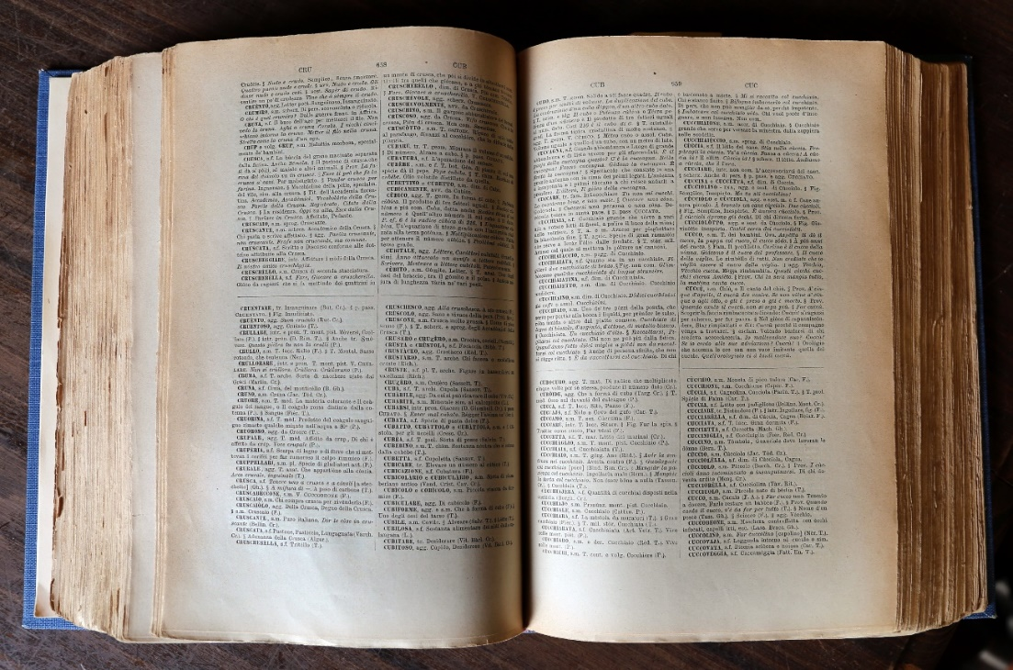Trong từ điển luôn chứa đựng đầy đủ sự hình thành và phát triển của một khái niệm hay phạm trù mà nó lưu giữ. Ở đó, người xem tiếp cận được cả cách sử dụng (vận dụng) từ ngữ từ lúc sơ khai cho đến hiện tại.

**Tính đa dạng**

Thông tin trong từ điển ghi nhận tất cả sự nhìn nhận, đánh giá, sử dụng hay vận dụng một [khái niệm](https://vi.wikipedia.org/wiki/Kh%C3%A1i_ni%E1%BB%87m) (phạm trù) theo nhiều hướng khác nhau. Sự đa dạng này có nguồn gốc từ sự khác biệt giữa các nền văn hóa, văn minh và tiến bộ của các cộng đồng, dân tộc hoặc các quốc gia trên thế giới.

**Tính trung lập**

Tính đa dạng của từ điển bắt buộc nó phải thể hiện [quan điểm](https://vi.wikipedia.org/w/index.php?title=Quan_%C4%91i%E1%BB%83m&action=edit&redlink=1) trung lập trong tất cả các vấn đề mà nó đã đề cập. Bản thân sự đa dạng luôn hàm chứa nhiều mâu thuẫn hay đối lập nhau. Do đó, tính [trung lập](https://vi.wikipedia.org/w/index.php?title=Trung_l%E1%BA%ADp&action=edit&redlink=1) của từ điển còn nhằm tránh các [xung đột](https://vi.wikipedia.org/wiki/Xung_%C4%91%E1%BB%99t) có thể xảy ra giữa các nền văn hóa, văn minh trên Trái Đất. Trừ từ điển của các nước có mô hình một [đảng chính trị](https://vi.wikipedia.org/wiki/%C4%90%E1%BA%A3ng_ph%C3%A1i_ch%C3%ADnh_tr%E1%BB%8B) lãnh đạo, hầu hết các từ điển khác đều tôn trọng nguyên tắc trung lập này.

### 1.3:Danh sách một số loại từ điển:

**Tiếng Anh**

* [*Concise Oxford Dictionary*](https://vi.wikipedia.org/w/index.php?title=Concise_Oxford_Dictionary&action=edit&redlink=1)
* *Oxford English Dictionary*
* [*New Oxford Dictionary of English*](https://vi.wikipedia.org/w/index.php?title=New_Oxford_Dictionary_of_English&action=edit&redlink=1)
* [*New Oxford American Dictionary*](https://vi.wikipedia.org/w/index.php?title=New_Oxford_American_Dictionary&action=edit&redlink=1)
* [*Canadian Oxford Dictionary*](https://vi.wikipedia.org/w/index.php?title=Canadian_Oxford_Dictionary&action=edit&redlink=1)
* [*The American Heritage Dictionary of the English Language*](https://vi.wikipedia.org/w/index.php?title=The_American_Heritage_Dictionary_of_the_English_Language&action=edit&redlink=1)
* [*ITP Nelson Canadian Dictionary*](https://vi.wikipedia.org/w/index.php?title=ITP_Nelson_Canadian_Dictionary&action=edit&redlink=1)
* [*Webster's New Universal Unabridged Dictionary*](https://vi.wikipedia.org/w/index.php?title=Webster%27s_New_Universal_Unabridged_Dictionary&action=edit&redlink=1)
* [*A Dictionary of the English Language*](https://vi.wikipedia.org/w/index.php?title=A_Dictionary_of_the_English_Language&action=edit&redlink=1) của [Samuel Johnson](https://vi.wikipedia.org/wiki/Samuel_Johnson) (*prescriptive*)
* [Noah Webster](https://vi.wikipedia.org/wiki/Noah_Webster)'s *An American Dictionary of the English Language* (*prescriptive*)
* [*Webster's Third New International Dictionary*](https://vi.wikipedia.org/w/index.php?title=Webster%27s_Dictionary&action=edit&redlink=1) (*descriptive*)
* [*The Century Dictionary*](https://vi.wikipedia.org/w/index.php?title=The_Century_Dictionary&action=edit&redlink=1)
* [*Collins English Dictionary*](https://vi.wikipedia.org/w/index.php?title=HarperCollins&action=edit&redlink=1)
* [*Law Dictionary*](http://lawyerintl.com/modules/dictionary/) - có các thuật ngữ ngành luật lấy từ *Bouvier Law Dictionary*
* [*Dean's Law Dictionary*](http://deanslawdictionary.com/) - phát sinh bằng cách dùng các thuật toán thông minh nhân tạo với hơn 185.000 mục từ và 300.000 câu ví dụ
* [*Hello Minasan Dictionary*](http://www.hellominasan.com/) - Từ điển phổ thông có khả năng lưu trử trạng thái và ghi chú học tập giúp người dùng xem lại
* *Webster's New World Dictionary*

**Tiếng Pháp**

* [*Le dictionnaire de l'Académie française*](https://vi.wikipedia.org/w/index.php?title=Le_dictionnaire_de_l%27Acad%C3%A9mie_fran%C3%A7aise&action=edit&redlink=1) (*prescriptive*)
* [*Dictionnaire alphabétique et analogique de la langue française*](https://vi.wikipedia.org/w/index.php?title=Dictionnaire_alphab%C3%A9tique_et_analogique_de_la_langue_fran%C3%A7aise&action=edit&redlink=1) ("Le Robert") (*descriptive*)
  + [*Petit Robert*](https://vi.wikipedia.org/w/index.php?title=Petit_Robert&action=edit&redlink=1) (thể rút gọn)
* *Le Trésor de la Langue Française Informatisé* (TLFi) <http://atilf.atilf.fr/tlf.htm> (từ điển trực tuyến miễn phí)
* [*Dictionnaire de la langue française (Littré)*](https://vi.wikipedia.org/w/index.php?title=Dictionnaire_de_la_langue_fran%C3%A7aise_(Littr%C3%A9)&action=edit&redlink=1)
* [*Lexis, Dictionnaire Larousse de la langue française*](https://vi.wikipedia.org/w/index.php?title=Lexis,_Dictionnaire_Larousse_de_la_langue_fran%C3%A7aise&action=edit&redlink=1)
* [*Từ điển Larousse nhỏ*](https://vi.wikipedia.org/wiki/T%E1%BB%AB_%C4%91i%E1%BB%83n_Larousse_nh%E1%BB%8F)*(Le Petit Larousse hay Le Nouveau Petit Larousse Illustré)*

**Tiếng Trung**

* [*Nhĩ Nhã*](https://vi.wikipedia.org/wiki/Nh%C4%A9_Nh%C3%A3) (爾雅), tự điển tiếng Trung Quốc cổ nhất còn tồn tại
* [*Thuyết văn giải tự*](https://vi.wikipedia.org/wiki/Thuy%E1%BA%BFt_v%C4%83n_gi%E1%BA%A3i_t%E1%BB%B1) (說文解字), tự điển tiếng Trung Quốc đầu tiên
* [*Khang Hi tự điển*](https://vi.wikipedia.org/wiki/Khang_Hi_t%E1%BB%B1_%C4%91i%E1%BB%83n) (康熙字典), tự điển thời nhà Thanh
* [*Vận Thư*](https://vi.wikipedia.org/w/index.php?title=V%E1%BA%ADn_Th%C6%B0&action=edit&redlink=1), sắp xếp các từ theo âm vận
* [*Tân Hoa tự điển*](https://vi.wikipedia.org/w/index.php?title=T%C3%A2n_Hoa_t%E1%BB%B1_%C4%91i%E1%BB%83n&action=edit&redlink=1) (新華字典), tự điển bán chạy nhất thế giới

**Tiếng Việt**

* [*Từ điển tiếng Việt*](https://vi.wikipedia.org/wiki/T%E1%BB%AB_%C4%91i%E1%BB%83n_ti%E1%BA%BFng_Vi%E1%BB%87t_(Vi%E1%BB%87n_Ng%C3%B4n_ng%E1%BB%AF_h%E1%BB%8Dc))*, Nhà xuất bản Giáo dục*
* [*Wiktionary tiếng Việt*](https://vi.wiktionary.org/wiki/Trang_Ch%C3%ADnh)*, từ điển mở trực tuyến*

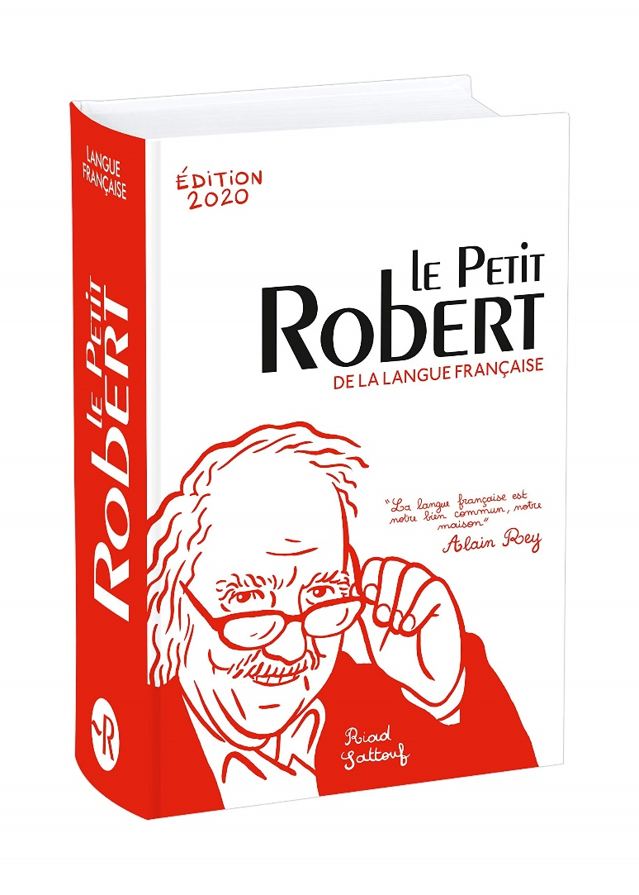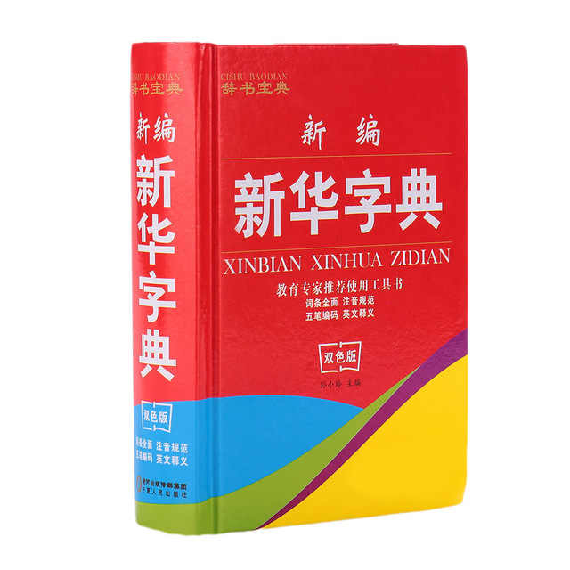

[*Tân Hoa tự điển*](https://vi.wikipedia.org/w/index.php?title=T%C3%A2n_Hoa_t%E1%BB%B1_%C4%91i%E1%BB%83n&action=edit&redlink=1)[*Dictionnaire alphabétique et . analogique de la langue française*](https://vi.wikipedia.org/w/index.php?title=Dictionnaire_alphab%C3%A9tique_et_analogique_de_la_langue_fran%C3%A7aise&action=edit&redlink=1)

2: Khảo sát hệ thống:

Ngoài những từ điển truyền thống ra còn có một loại từ điển mới được phát triển và đón nhận được nhiều đánh giá tích cực là **Từ điển trực tuyến.** Đây là một website cho phép người dùng tra cứu các từ hoặc cụm từ theo nhiều ngôn ngữ khác nhau.

**Ưu điểm**

Cho phép truy cập trực tuyến, mọi lúc, mọi nơi

Phát hành miễn phí, tất cả mọi người đều có thể sử dụng.

Thường xuyên được cập nhật từ mới.

Sản phẩm của cộng đồng: bạn có thể đóng góp, có thể sửa đổi.

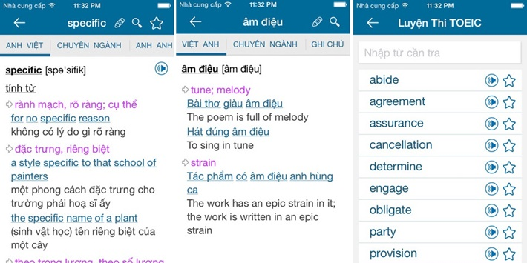Tra cứu đa ngôn ngữ: Anh - Pháp - Nhật - Hàn Quốc - Việt...

**Nhược điểm**

Không truy cập được nếu không có Internet

### 2.1: Khảo sát Từ điển Tiếng Anh Oxford:

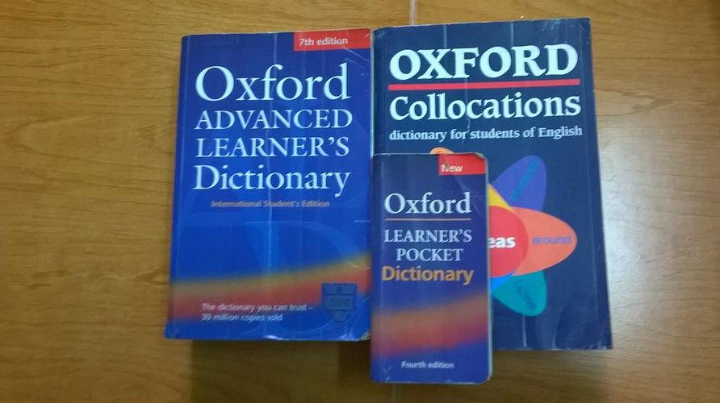**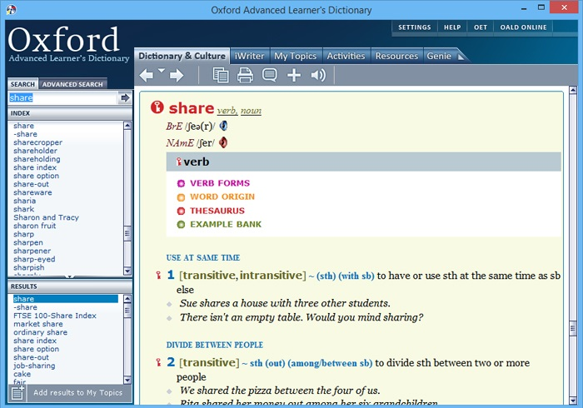 Từ điển tiếng Anh Oxford** ([tiếng Anh](https://vi.wikipedia.org/wiki/Ti%E1%BA%BFng_Anh): Oxford English Dictionary, viết tắt: OED) được xuất bản bởi [Nhà xuất bản Đại học Oxford](https://vi.wikipedia.org/wiki/Nh%C3%A0_xu%E1%BA%A5t_b%E1%BA%A3n_%C4%90%E1%BA%A1i_h%E1%BB%8Dc_Oxford) là một ấn phẩm được coi là [từ điển](https://vi.wikipedia.org/wiki/T%E1%BB%AB_%C4%91i%E1%BB%83n) [tiếng Anh](https://vi.wikipedia.org/wiki/Ti%E1%BA%BFng_Anh) đầu tiên. Từ điển này bắt đầu được xây dựng vào năm 1857nhưng phải đến năm 1884 nó mới được xuất bản lần đầu trong sê ri A New English Dictionary on Historical Principles; Founded Mainly on the Materials Collected by The Philological Society, khi công việc biên soạn vẫn đang tiếp diễn. Vào năm 1895, tựa đề The Oxford English Dictionary (OED) lần đầu tiên được sử dụng một cách không chính thức trên bìa của bộ sách và đến năm 1928 một công trình từ điển đầy đủ đã được tái bản trong mười cuốn sách.

### 2.2: Khảo sát Google Translate:

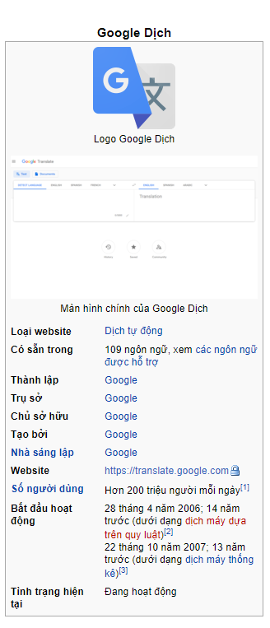 **Google Dịch** (tên [tiếng Việt](https://vi.wikipedia.org/wiki/Ti%E1%BA%BFng_Vi%E1%BB%87t) chính thức, lúc đầu gọi là **Google Thông dịch**, tên tiếng Anh là **Google Translate**) là một công cụ [dịch thuật](https://vi.wikipedia.org/wiki/D%E1%BB%8Bch_thu%E1%BA%ADt) [trực tuyến](https://vi.wikipedia.org/wiki/Tr%E1%BB%B1c_tuy%E1%BA%BFn_v%C3%A0_ngo%E1%BA%A1i_tuy%E1%BA%BFn) do [Google](https://vi.wikipedia.org/wiki/Google) phát triển. Google Dịch hỗ trợ hơn 100 ngôn ngữ ở các cấp khác nhau và kể từ tháng 5 năm 2017, đã phục vụ hơn 500 triệu người mỗi ngày.

Nó dùng để [dịch tự động](https://vi.wikipedia.org/wiki/D%E1%BB%8Bch_t%E1%BB%B1_%C4%91%E1%BB%99ng) một đoạn văn ngắn, hoặc một [trang web](https://vi.wikipedia.org/wiki/Trang_web) sang [ngôn ngữ](https://vi.wikipedia.org/wiki/Ng%C3%B4n_ng%E1%BB%AF) khác, đối với tài liệu có kích thước lớn người dùng cần tải lên cả tài liệu để dịch. Người dùng sau khi xem bản dịch có thể hỗ trợ Google cách dịch khác khi thấy kết quả không được tốt, hỗ trợ này có thể được sử dụng trong các lần dịch sau.

Ra mắt vào tháng 4 năm 2006 như một dịch vụ dịch máy thống kê, nó đã sử dụng bảng điểm [Quốc hội](https://vi.wikipedia.org/wiki/Qu%E1%BB%91c_h%E1%BB%99i) của [Liên Hợp Quốc](https://vi.wikipedia.org/wiki/Li%C3%AAn_H%E1%BB%A3p_Qu%E1%BB%91c) và [Châu Âu](https://vi.wikipedia.org/wiki/Ch%C3%A2u_%C3%82u) để thu thập dữ liệu ngôn ngữ. Thay vì dịch trực tiếp ngôn ngữ, trước tiên nó dịch văn bản sang [tiếng Anh](https://vi.wikipedia.org/wiki/Ti%E1%BA%BFng_Anh) và sau đó sang ngôn ngữ đích. Trong khi dịch, nó tìm kiếm các mẫu trong hàng triệu tài liệu để giúp quyết định bản dịch tốt nhất. Độ chính xác của nó đã bị chỉ trích và nhạo báng nhiều lần. Vào tháng 11 năm 2016, [Google](https://vi.wikipedia.org/wiki/Google) đã thông báo rằng Google Dịch sẽ chuyển sang một công cụ dịch máy mô phỏng dây [thần kinh](https://vi.wikipedia.org/wiki/Th%E1%BA%A7n_kinh) - **Google Neural Machine Translation** (**GNMT**) - dịch "toàn bộ câu tại một thời điểm, chứ không phải từng mảnh một. Nó sử dụng ngữ cảnh rộng hơn này để giúp nó tìm ra bản dịch phù hợp nhất, sau đó nó sắp xếp lại và điều chỉnh để giống như một người nói với ngữ pháp thích hợp hơn". Ban đầu GNMT chỉ được kích hoạt cho một vài ngôn ngữ trong năm 2016, nhưng nó đang dần được sử dụng cho nhiều ngôn ngữ hơn.

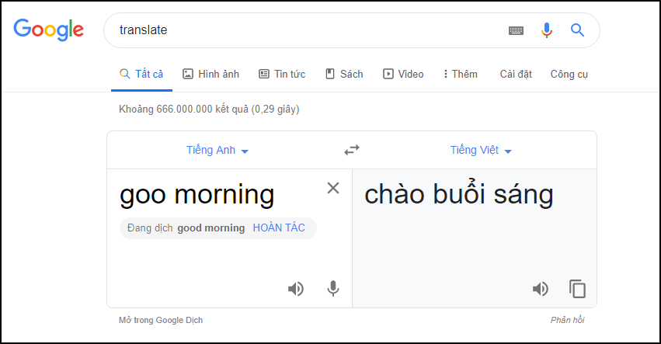

CHƯƠNG 2: XÂY DỰNG CHƯƠNG TRÌNH

### 1.Mô tả hệ thống:

Là ứng dụng dịch tiếng Anh – tiếng Việt, kiêm hỗ trợ học tập, chương trình cần có các chức năng cơ bản sau:

- Dịch được hai ngôn ngữ Tiếng Anh – Tiếng Việt và ngược lại.

- Đưa ra nghĩa của từ bằng cả hai ngôn ngữ.

- Cung cấp danh sách từ vựng cho người dùng, cùng chức năng tìm kiếm từ hộp thoại.

- Dịch câu hoặc đoạn văn bản được nhập.

- Phát âm từ hoặc đoạn văn được dịch.

- Dịch bằng hình ảnh.

- Cung cấp danh sách các động từ bất quy tắc, các thì thời, ... hỗ trợ rèn luyện kiến thức Tiếng Anh.

- Có các hình ảnh, video, âm thanh phong phú, giúp người dùng dễ tiếp cận với chương trình và làm việc học trở nên thú vị hơn.

### 2.Các chức năng của chương trình:

Để hạn chế những nhược điểm của từ điển trực tuyến hiện nay, nhóm chúng em đã gộp lại những ưu điểm của chuong trình và bổ sung them chế độ dịch không cần mạng nhằm giúp người dùng có được nguồn kiến thức tham khảo mà không cần đến mạng, ngoài ra còn bổ sung thêm các chức năng offline khác để người dung được tiếp xúc nhiều hơn với Tiếng Anh và có thể ôn tập các kiến thức cơ bản mọi lúc mọi nơi, từ đó nâng cao trình độ ngoại ngữ của bản thân.

### 2.1: Chức năng offline:

2.1.1: Dịch từ:

Chương trình của chúng em cung cấp chức năng dịch tức thì từ Tiếng Anh sang Tiếng Việt và ngược lại mà không cần kết nối mạng, bằng cách thiết lập sẵn cơ sở dữ ngôn ngữ trong chương trình. Thêm vào đó là danh sách các từ vựng có sẵn để tham khảo, giúp người dung bổ sung thêm vốn kiến thức từ vựng của bản thân. Ngoài ra chương trình còn có chức năng phát âm từ được dịch bằng giọng bản địa, giúp người dùng luyện nghe và luyện nói tốt hơn.

### 2.1.2: Hỗ trợ học Ngoại ngữ:

Bên cạnh danh sách từ vựng offline, chương trình còn được tích hợp một số video dạy học tiếng Anh cùng một số đoạn hội thoại cơ bản trong tiếng Anh giúp luyện nghe và nói bất cứ lúc nào. Chương trình cũng có phần trò chơi với tên gọi “Hang man” giúp luyện kiến thức từ vựng.

2.2: Chức năng Online:

2.2.1: Dịch từ và dịch văn bản:

“Từ điển Anh – Việt” được kết nối với dịch vụ Google Translate API của Google, với AI được lập trình sẽ quét qua hàng trăm ngàn tài liệu trên Internet để cung cấp bản dịch tốt nhất cho người dùng, với sự chính xác cao và tốc độ cực nhanh.

2.2.2: Dịch qua hình ảnh:

Chức năng quét hình ảnh được tích hợp vào chương trình giúp người dùng nhanh chóng tải lên hình ảnh và có được bản dịch như mong muốn mà không cần mất công gõ ra đoạn văn bản dài dòng. Chức năng quét hình ảnh có thể dùng được cả khi không có mạng, nhưng vẫn cần kết nối để đưa ra được bản dịch cho văn bản.

### 3: Xây dựng sơ đồ phân cấp chức năng, sơ đồ ngữ cảnh

### 3.1: Sơ đồ phân cấp chức năng

Hình 4.1. Sơ đồ phân cấp chức năng

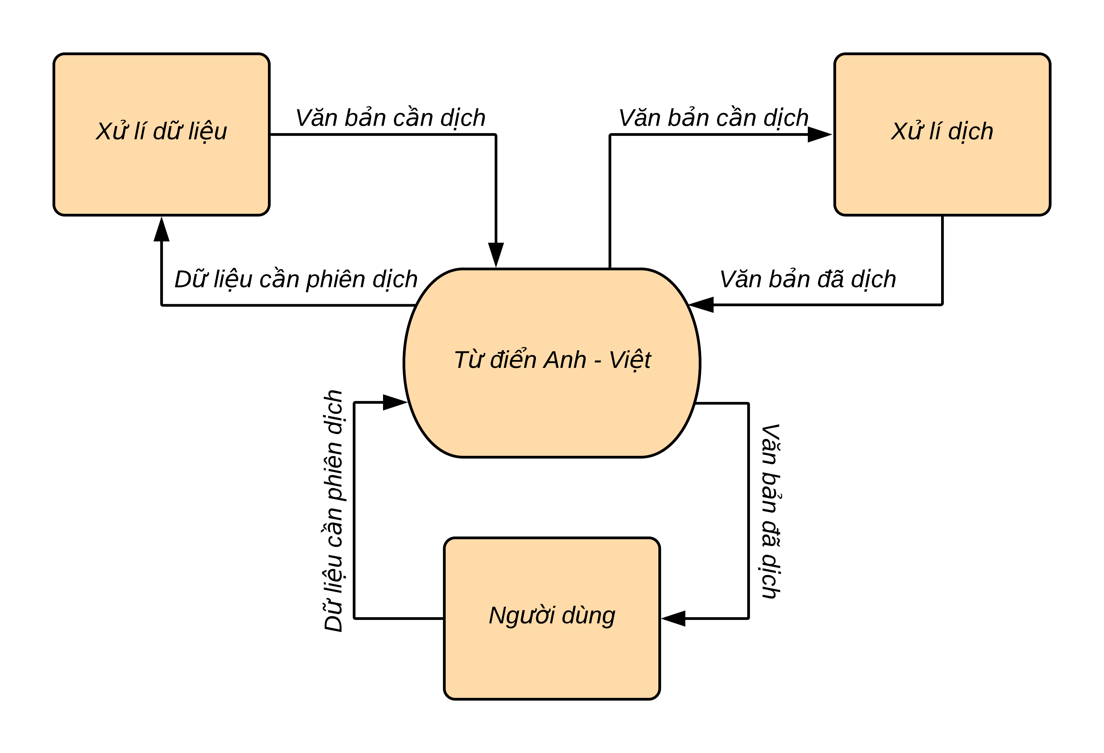3.2: Sơ đồ dữ liệu mức ngữ cảnh

Hình 4.2. Sơ đồ mức ngữ cảnh

### 4: Xây dựng chương trình:

### 4.1: Xây dựng cơ sở dữ liệu SQL:

- Tạo Database “Dictionary” và table “Dic” lưu trữ từ vựng để dùng khi dịch offline.

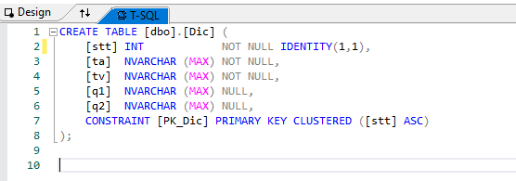

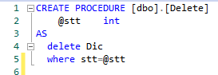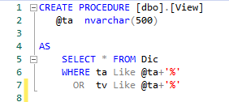- Tạo các Procedure để thực hiện các lệnh SQL: 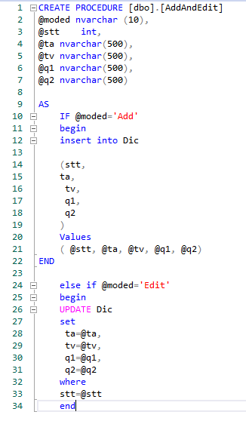

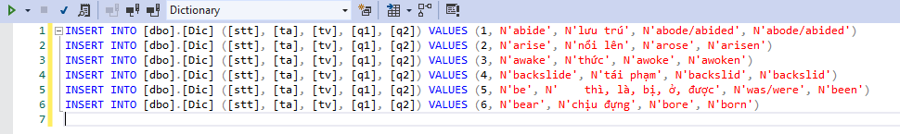-Thêm dữ liệu vào database:

-Dùng Procedure:

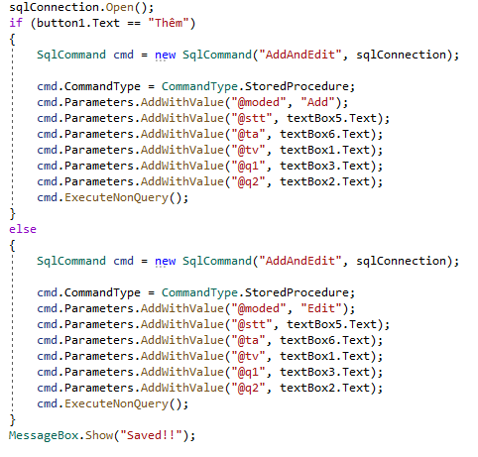

### 4.2: Tạo các Window Form

- Form 1: gồm 2 tab Dịch văn bản và Học Tiếng anh

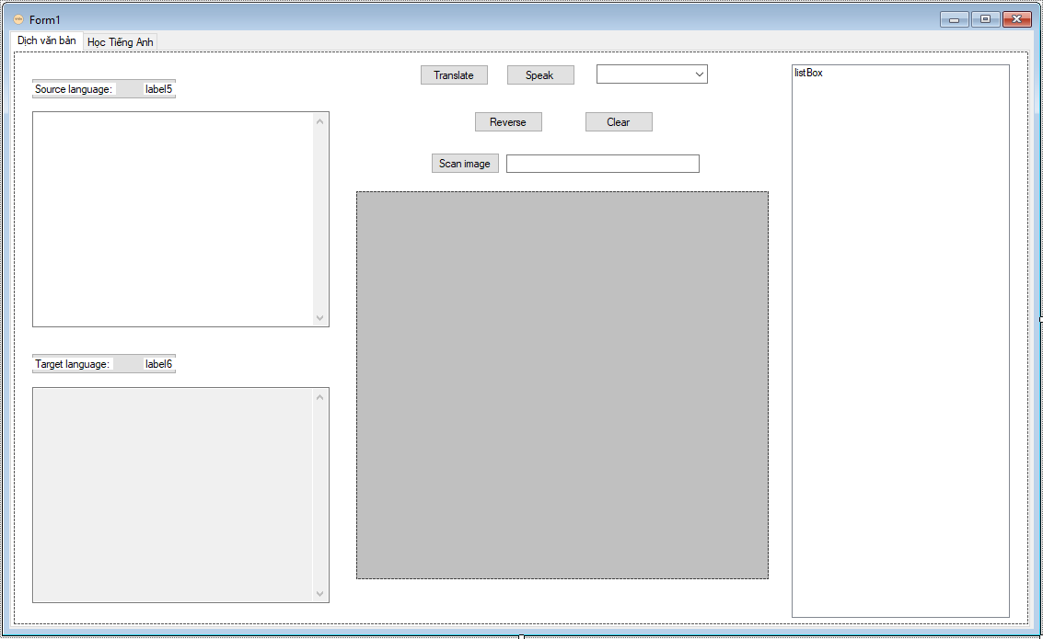

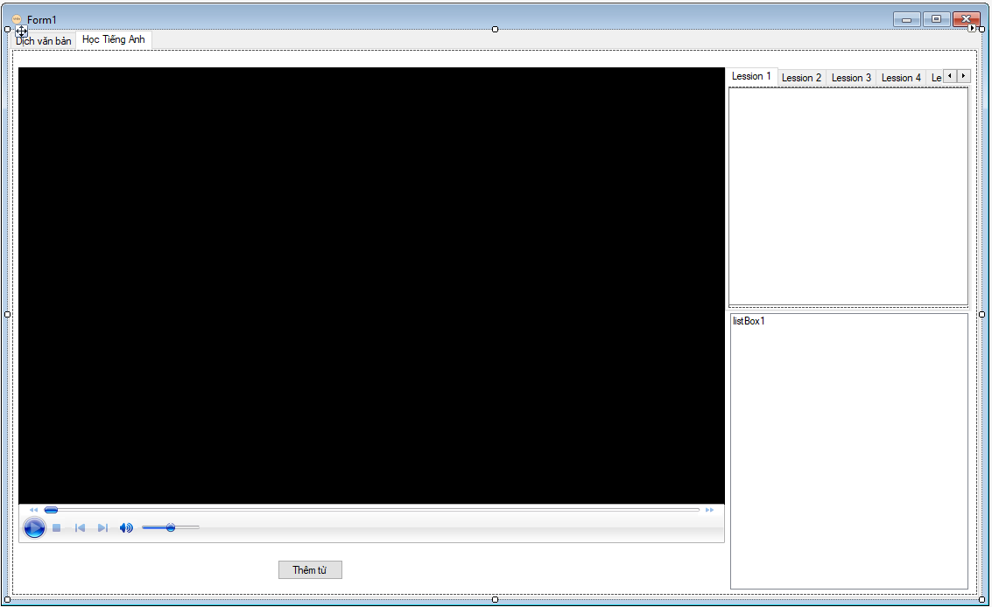

-Form AddWord:

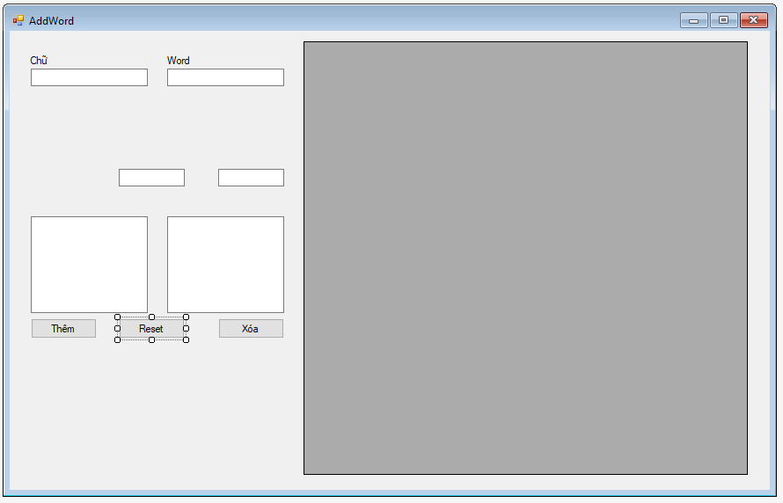

4.3: Lập trình các chức năng:

- Tạo Class Translator kết nối với Google API để thực hiện việc dịch online

// Tải xuống bản dịch

string url = string.Format ("https://translate.googleapis.com/translate_a/single?client=gtx&sl={0}&tl={1}&dt=t&q={2}",

Translator.LanguageEnumToIdentifier(sourceLanguage),

Translator.LanguageEnumToIdentifier(targetLanguage),

HttpUtility.UrlEncode(sourceText));

string outputFile = Path.GetTempFileName();

using (WebClient wc = new WebClient())

{

wc.Headers.Add("user-agent", "Mozilla/5.0 (Windows NT 6.1) AppleWebKit/537.36 (KHTML, like Gecko) Chrome/41.0.2228.0 Safari/537.36");

wc.DownloadFile(url, outputFile);

}

// Chuyển bản dịch ra dạng text

if (File.Exists(outputFile))

{

string text = File.ReadAllText(outputFile);

int index = text.IndexOf(string.Format(",,\"{0}\"", Translator.LanguageEnumToIdentifier(sourceLanguage)));

if (index == -1)

{

// Dịch một từ

int startQuote = text.IndexOf('\"');

if (startQuote != -1)

{

int endQuote = text.IndexOf('\"', startQuote + 1);

if (endQuote != -1)

{

translation = text.Substring(startQuote + 1, endQuote - startQuote - 1);

}

}

}

else

{

// Dịch văn bản

string[] phrases = text.Split(new[] { '\"' }, StringSplitOptions.RemoveEmptyEntries);

for (int i = 0; (i < phrases.Count()); i += 2)

{

string translatedPhrase = phrases[i];

if (translatedPhrase.StartsWith(",,"))

{

i--;

continue;

}

translation += translatedPhrase + " ";

}

}

-Xuất bản dịch ra TextBox

public static bool CheckForInternetConnection()

{

try

{

using (var client = new WebClient())

using (client.OpenRead("http://google.com/generate_204"))

return true;

}

catch

{

return false;

}

}

private void _btnTranslate_Click(object sender, EventArgs e)

{

if (label6.Text == "Vietnamese")

{

this.comboBox1.SelectedItem = "Microsoft An";

}

else

{

this.comboBox1.SelectedItem = "Microsoft Zira";

}

if (CheckForInternetConnection() == true)

{

Translator t = new Translator();

this._editTarget.Text = string.Empty;

this._editTarget.Update();

//Dịch văn bản

try

{

this.Cursor = Cursors.WaitCursor;

this._lblStatus.Text = "Translating...";

this._lblStatus.Update();

this._editTarget.Text = t.Translate(this._editSourceText.Text.Trim(), (string)this._comboFrom.SelectedItem, (string)this._comboTo.SelectedItem);

if (t.Error == null)

{

this._editTarget.Update();

}

-Chuyển văn bản ra giọng nói

private void button1_Click(object sender, EventArgs e)

{

var synth = new SpeechSynthesizer();

synth.SelectVoice(comboBox1.SelectedItem.ToString());

string a = _editTarget.Text.ToString();

synth.SpeakAsync(a);

}

-Quét văn bản:

private void button3_Click_1(object sender, EventArgs e)

{

var Ocr = new IronTesseract();

Ocr.Language = OcrLanguage.Vietnamese;

_editSourceText.Text = Ocr.Read(textBox6.Text).Text;

Ocr.Language = OcrLanguage.Vietnamese;

}

KẾT LUẬN

Qua những kiến thức nền tảng được học ở trường và sự hướng dẫn của cô **Lê Thị Thu Hiền,** nhómem đã hoàn thành phần phân tích thiết kế và xây dựng được chương trình “**Từ điển Anh – Việt**”.

Trong quá trình thực hiện bài thực tập này, chúng em đã tìm hiểu được về khái niệm siêu thị và cách tạo ra một chương trình.

Bên cạnh những phần đã làm được thì báo cáo vẫn còn nhiều phần chưa tốt và chưa thực hiện được do khả năng hạn chế cũng như chưa có kinh nghiệm thực tế. Chúng em xin hứa sẽ cố gắng nghiên cứu tìm hiểu để báo cáo được hoàn thiện và chi tiết nhất một cách có thể. Chúng em cảm ơn cô đã dành thời gian hướng dẫn và đánh giá bài của nhóm em.

Hà Nội, ngày 25 tháng 1 năm 2021

**Sinh viên thực hiện**

Nguyễn Xuân Trung Hiếu